

**JDK 8 的安装与配置**

## JDK 8 的安装与配置

### 一、安装环节

#### 打开网页

[http://www.oracle.com](http://www.oracle.com/) 下载对应平台的合适的 JDK 版本。

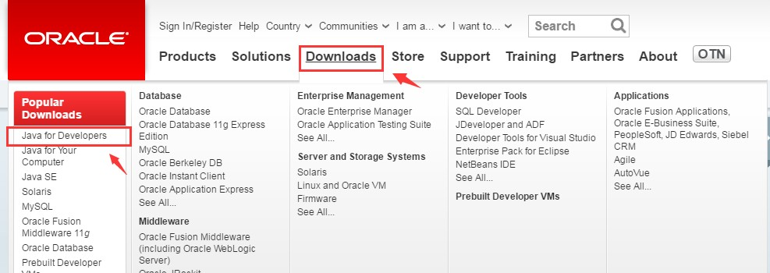

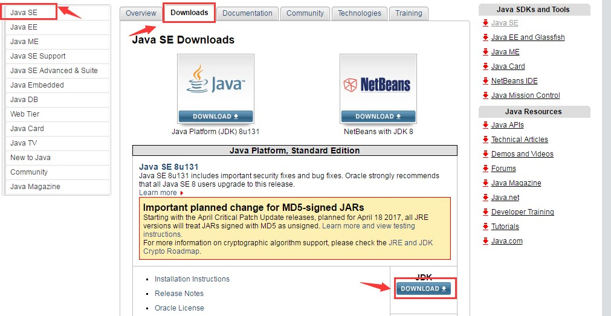

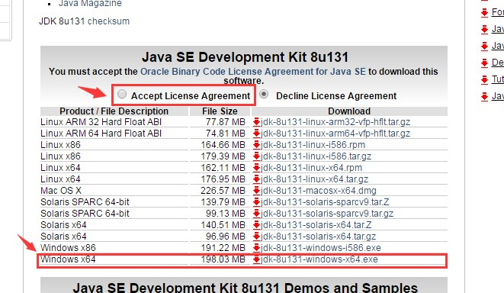

**JDK 8 的安装与配置**

#### 双击下载的exe,如jdk-8u131-windows-x64.exe。

#### 进入安装向导。

#### 4. 下一步,更改安装路径，选择安装所有组件

点击确定

更改为D:\developer_tools\Java\jdk1.8.0_131\

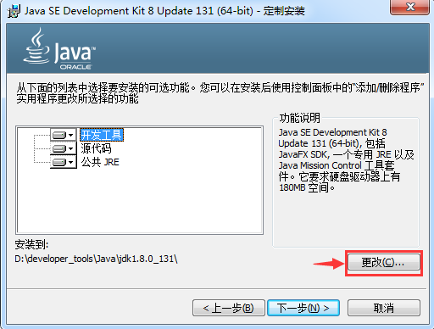



**JDK 8 的安装与配置**

更多 Java –大数据 –前端 –python 人工智能 –区块链资料下载，可访问百度：尚硅谷官网

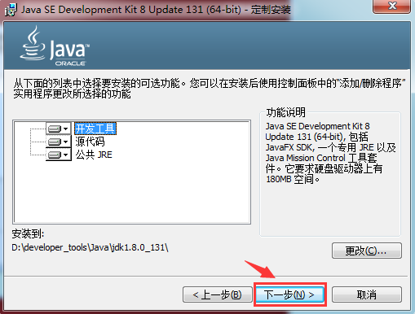

#### 5. 下一步，开始安装



**JDK 8 的安装与配置**

更多 Java –大数据 –前端 –python 人工智能 –区块链资料下载，可访问百度：尚硅谷官网

#### 6. 安装 jre，可以更改 jre 安装路径。(过程同上述安装目录的选择)

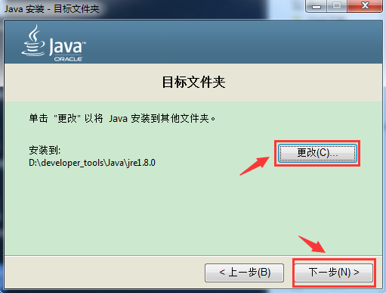

注意：如果提示需要将 jre 安装在一个空目录下，那自己创建一个目录即可。



**JDK 8 的安装与配置**

更多 Java –大数据 –前端 –python 人工智能

–区块链资料下载，可访问百度：尚硅谷官网

#### 7. 点击下一步，开始安装

#### 8. 结束安装

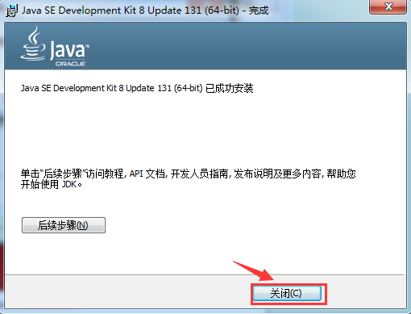



**JDK 8 的安装与配置**

更多 Java –大数据 –前端 –python 人工智能 –区块链资料下载，可访问百度：尚硅谷官网

### 配置环节

#### 9. 选中桌面”我的电脑”-右键选择属性，选择高级系统设置。

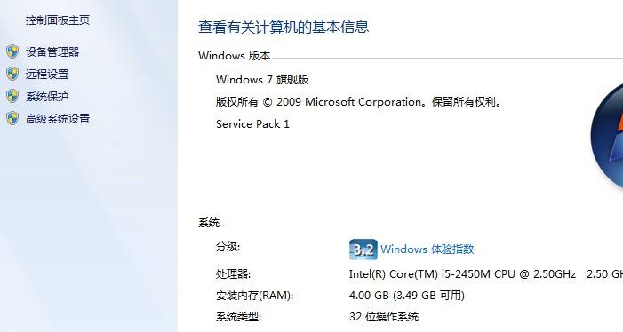

#### 10. 点击环境变量：

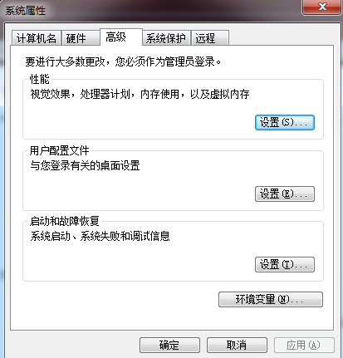



**JDK 8 的安装与配置**

更多 Java –大数据 –前端 –python 人工智能 –区块链资料下载，可访问百度：尚硅谷官网

#### 11. 新建一项系统变量“JAVA_HOME”,值为 jdk 的安装路径。

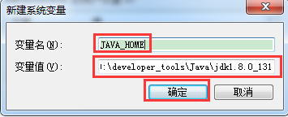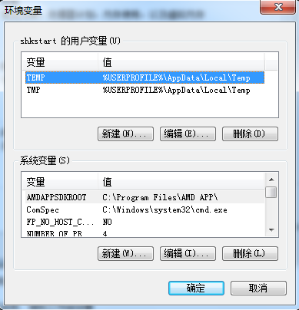



**JDK 8 的安装与配置**

输入：javac.exe

更多 Java –大数据 –前端 –python 人工智能 –区块链资料下载，可访问百度：尚硅谷官网

#### 12. 配置系统变量:双击系统变量的 path，在变量值最前端添加

**%JAVA_HOME%\bin;** 然后确定-确定

#### 13. 检验是否配置成功：通过运行-cmd 指令，进入命令行窗口。

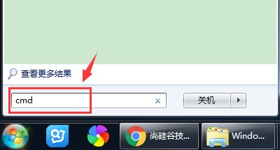

**JDK 8 的安装与配置**

更多 Java –大数据 –前端 –python 人工智能

–区块链资料下载，可访问百度：尚硅谷官网

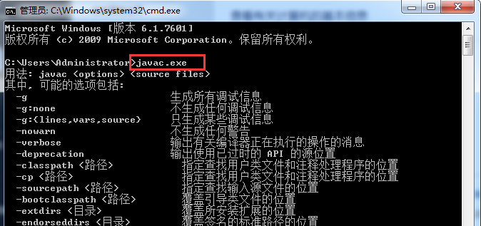

#### 14. 检验 java.exe 命令

#### 15. 获取当前安装的 jdk 的版本信息

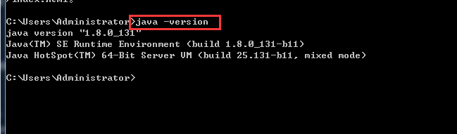

**JDK 8 的安装与配置**

更多 Java –大数据 –前端 –python 人工智能 –区块链资料下载，可访问百度：尚硅谷官网

### 三、下载API

同时学习 java 少不了AP（I Application Programming Interface）文档。下载地址：

<http://www.oracle.com/technetwork/java/javase/downloads/index.html>

将页面上的滚动条向下滚动，找到”Additional Resources”部分。如下：

或者通过主页面，找到链接地址进来：

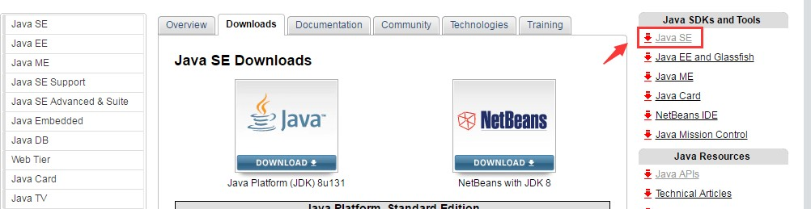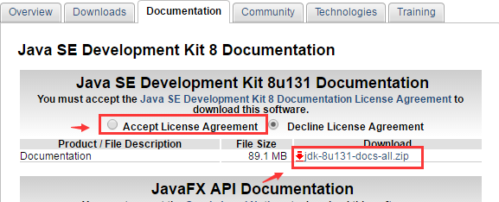

**JDK 8 的安装与配置**

更多 Java –大数据 –前端 –python 人工智能 –区块链资料下载，可访问百度：尚硅谷官网